UNIDADE 1.
A Organización política do mundo.
1. A organización política das sociedades .
O Estado é a organización básica e caracterízase por ter a soberanía, é dicir, autoridade suprema.
Os Estados cédenlles parte da súa soberanía
- a entidades supranacionais (por encima do ámbito nacional) como a ONU ou a Unión Europea.
- transfírenlles competencias a entidades subestatais como as Comunidades Autónomas ou os municipios.
Existen Estados plurinacionais e/ou multiculturais.
Non debemos confundir:
- Estado: unidade política e administrativa superior que rexe un territorio.
- Nación: Conxunto de persoas cunha mesma lingua, cultura e historia.

1.1. O estado como organización política da sociedade.
O Estado é o conxunto de institucións creadas para regular a vida e as actividades das persoas que viven nun mesmo territorio, gobernadas por unhas mesmas leis e baixo un mesmo poder.
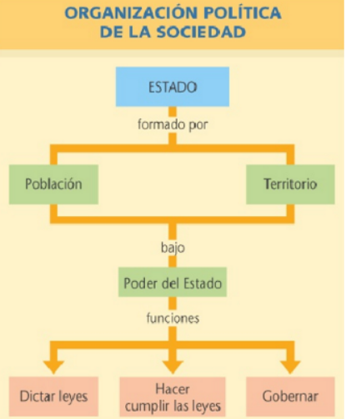
O territorio do Estado está delimitado por unhas fronteiras e poseu uns símbolos que o identifican (himno, bandeira, ...).

Entre as funcións do Estado podemos destacar:
- Establecer as leis (Parlamento) e velar polo seu cumprimento (poder xudicial).
- Manter a orde interior (policia) e a seguridade exterior (exercito)
- Dirixir e desenvolver a política exterior, e establecer relacións internacionais (consulados, embaixadas,...).
- Regular a economía, as relacións laborais, e recadar impostos.
- Administrar e xestionar servizos (educación, sanidade) e infraestruturas públicas (estradas, aeroportos, ferrocarrís,...).

1.2. Os Estados cambian
Na actualidade, o mundo está formado por uns 200 Estados. O sue número e o seu territorio variaron ao longo da historia (guerras, proceso independencia, tratados internacionais,...).

1.3. O Estado de benestar
No pasado, os Estados tiñan como misión o mantemento da orde, a defensa do territorio e o establecemento de relacións internacionais.
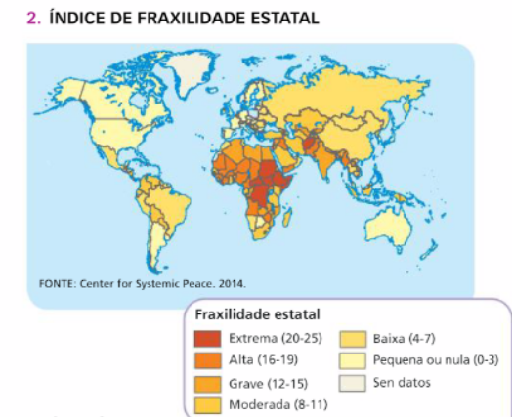
Ao longo do século XX, as funcións do Estado ampliáronse e, hoxe, consideramos que, co diñeiro dos impostos, tamén debe proporcionar servizos básicos á poboación :
- Servizos públicos, como a sanidade ou a educación gratuítas para todos.
- Subvencións e subsidios para atender as necesidades da poboación.
- Sistema de pensións que permite vivir dignamente a poboación xubilada ou á que non tivo ocasión de traballar.
É o que chamamos Estado de benestar ou Estado social.
Na actualidade, só existe nos países desenvolvidos e é máis forte en Europa ca noutros continentes.
Fronte a estos están os Estados frustados (aqueles que presentan un baleiro de poder e son inseguros).
2. Os Estados segundo a súa organización política

2.1. Os Estados democráticos
Nos Estados democráticos ou de Dereito o poder está repartido para evitar que unha soa persoa ou un grupo controle todo o Estado, o que chamamos separación de poderes:
- O Parlamento ten o poder lexislativo, e dicir, aproba as leis e controla o Goberno.
- O Goberno ten o poder executivo, aplica as leis e que administra o país.
- Os xuíces exercen o poder xudicial: coidan de que cidadáns e institucións cumpran as leis.
- Os cidadáns participan no goberno.
Como é difícil que todos interveñan directamente, elixen nas eleccións, a través do sufraxio ou voto, uns representantes que gobernen por eles.
Todos os cidadáns e cidadás maiores de idade poden votar e presentar se ás eleccións.
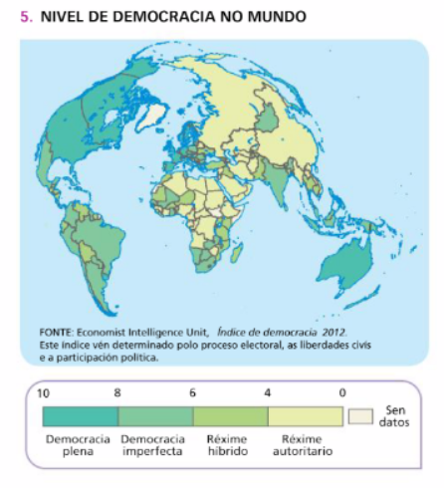
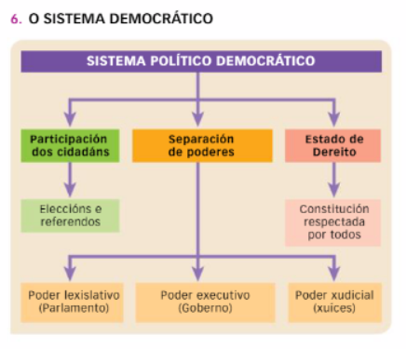

As eleccións deben cumprir uns requisitos.
- As persoas ou partidos políticos que se presentan a elas deben poder expoñer libremente o seu programa, sen censuras. (sempre que cumpran a lei).
- As eleccións deben celebrarse periodicamente para impedir que as persoas se perpetúen no poder e teñen que existir garantías da limpeza dos resultados.
Nun Estado de Dereito todas as persoas están obrigadas a respectar as leis.
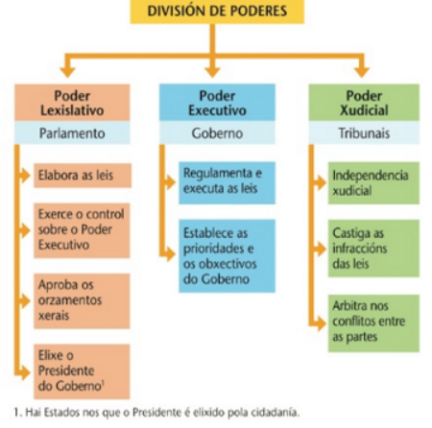
A Constitución é a lei máxima. Nela defínese a forma do Estado e regúlanse os dereitos e os deberes das persoas.
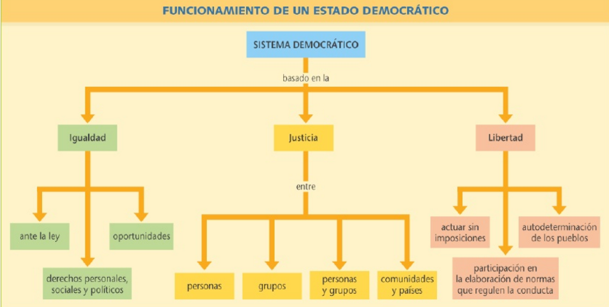
2.2. As ditaduras
Nas ditaduras todos os poderes do Estado están nas mans dunha persoa ou dun grupo (o exército, os líderes relixiosos, un grupo étnico, etc.).
Moitas veces, estas persoas tomaron o poder de forma violenta tras un golpe de Estado ou unha revolución.
A maioría dos cidadáns non participan no goberno.
O Goberno:
- non recoñece os dereitos humanos,
- utiliza a represión para eliminar calquera oposición política.
En moitos países hai falsas democracias, ditaduras encubertas.
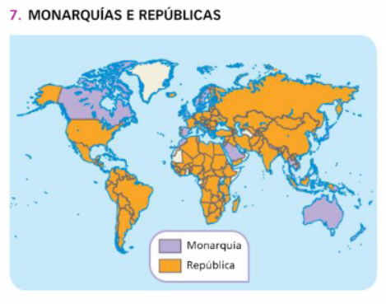
2.3. As monarquías e as repúblicas.
As monarquías son Estados en que o xefe do Estado é un rei, que posúe o seu cargo por dereito de nacemento e que o transmite aos seus descendentes.
A monarquía pode ser ditatorial ou democrática. Hai monarquías democráticas de dous tipos:
- Monarquía constitucional, se o monarca participa nos labores de goberno a medida que se estipule na Constitución.
- Monarquía parlamentaria, se o monarca é o xefe do Estado, pero non exerce acción ningunha de goberno.

As repúblicas son Estados en que o xefe de Estado é un presidente.
- Nas repúblicas que son ditaduras o presidente é elixido polos grupos de poder.
- Mentres que nas repúblicas democráticas son os cidadáns os que o elixen.
- As repúblicas democráticas poden ser de dous tipos:
  - República parlamentaria, cando o xefe do Estado é elixido polo Parlamento e non coincide co xefe do Goberno (Alemania).
  - República presidencialista cando o xefe do Estado coincide co xefe do Goberno e é elixido directamen polos cidadáns (EEUU).

2.4. Os Estados segundo a relixión
Existen Estados laicos, aconfesionais, confesionais e teocráticos.
- Os Estados laicos presentan unha separación total entre a relixión e o Estado.
Os cidadáns poden profesar a relixión que desexen ou ningunha, e as leis non se basean nunha doutrina relixiosa.
- Son Estados aconfesionais os que non teñen relixión oficial pero establecen acordos con algunhas relixións (normalmente maioritarias) para ofrecerlles certas vantaxes.
- Nos Estados confesionais hai unha relixión oficial que goza de amplos privilexios.
- Existen Estados confesionais democráticos (por exemplo, Reino Unido, Suecia, Dinamarca...), en que está permitida a práctica doutras relixións.
- Non obstante, na maioría dos Estados confesionais está prohibida a práctica doutra relixión diferente da oficial.
- Os Estados teocráticos profesan unha relixión oficial, os libros relixiosos son a lei e os relixiosos teñen unha enorme influencia política. Nestes Estados está prohibido practicar outras relixións.

3. Os estados segundo a súa organización territorial.

3.1. A organización territorial do Estado.
Os Estados organízanse en unidades territoriais menores para administrar mellor o seu territorio.
Estas divisións reciben diferentes nomes en cada país: comunidades autónomas, cantóns, departamentos... Por iso, nun Estado adoitan existir dous tipos de institucións de goberno: estatais, por un lado, e rexionais e locais, por outro.
- As institucións estatais toman decisións que afectan a todo o territorio do Estado.
  - Son o Parlamento Nacional, o Goberno do país e os tribunais superiores.
- As institucións rexionais e locais toman decisións que só afectan ao ámbito territorial ao que pertencen (rexión, provincia, municipio...).
En función de como se organizan as relacións entre as institucións estatais e as institucións rexionais e locais, podemos distinguir entre:
- Estados centralizados.
- Estados descentralizados.

3.2. Os Estados centralizados
Nun Estado centralizado a Administración central goberna todo o territorio do Estado.
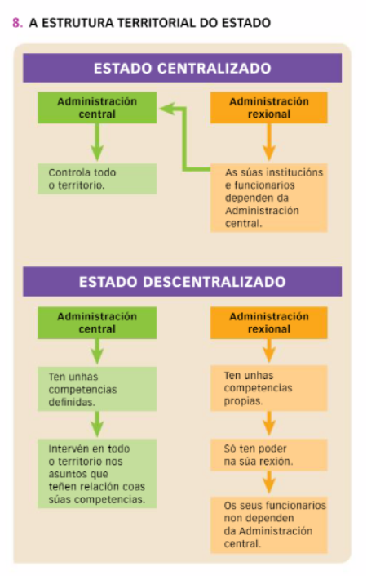
Existen institucións rexionais e locais, pero non teñen autonomía de goberno, senón que dependen das institucións estatais.
Os funcionarios das entidades locais e rexionais son elixidos pola Administración central.
Francia, Ecuador, Nova Zelandia ou Portugal son exemplos de Estados centralizados.

3.3. Os Estados descentralizados.
Nun Estado descentralizado as institucións estatais exercen a súa autoridade en todo o Estado e existen unhas leis comúns para todos os territorios.
Pero as rexións teñen as súas institucións propias: un Parlamento, un Goberno e uns tribunais.
Os cidadáns elixen os membros dos Gobernos e parlamentos locais e rexionais, que non dependen das institucións estatais.
Estas institucións dispoñen de amplos poderes nos seus territorios.
As súas competencias, é dicir, as materias sobre as que teñen poder, defínense na Constitución.
As institucións rexionais só poden ditar normas sobre estas materias, e esas normas rexen unicamente no seu territorio.
Estados Unidos é un Estado descentralizado.

Coñecer as distintas entidades administrativas en que se divide o territorio dun Estado, as institucións que gobernan cada unha delas, así como quen elixe os seus membros, as competencias desas institucións e o seu grao de dependencia respecto á Administración central permítenos clasificar un Estado como centralizado ou descentralizado

4. A cooperación entre os Estados

4.1. A regulación das relacións internacionais
Os Estados establecen relacións, normalmente pacíficas:
- Establecen contactos diplomáticos con outros países.
- Manteñen intercambios económicos para abastecerse de mercadorías e servizos que lles faltan e vender o que lles sobra.
- Existen movementos de poboación entre os Estados por motivos de traballo, estudos, turismo.
- Establecen relacións culturais, como os acordos entre universidades e centros de investigación.
Para facilitar as súas relacións, os Estados asinan acordos, pactos e tratados.
Tamén se creou o dereito internacional, unha serie de normas que todos os Estados deben cumprir.

4.2. Os organismos internacionais e supranacionais.
Son asociacións que os Estados crearon voluntariamente para tratar cuestións de interese común, adoptar decisións sobre elas e solucionar conflitos.
O principal organismo internacional de mediación entre os Estados é a Organización das Nacións Unidas (ONU).

- Organismos internacionais son entidades formadas por estados que cooperan voluntariamente en temas comúns (comercio, saúde, medio ambiente...). As decisións que toman non son vinculantes e os estados deciden se as aplican ou non (A ONU pode recomendar accións, pero cada país decide se as segue).
Algúns organismos poden tomar medidas coercitivas se non cumpren os acordos: impoñendo sancións e embargos, restrinxindo ou suspendendo axudas económicas ou financiamento...
- Organismos supranacionais, en cambio, teñen autoridade por riba dos estados membros. As súas decisións son obrigatorias e poden afectar directamente ás leis nacionais. Os estados ceden parte da súa soberanía a estas institucións. (A UE pode lexislar en certos ámbitos e os países membros deben cumprir esas normas)

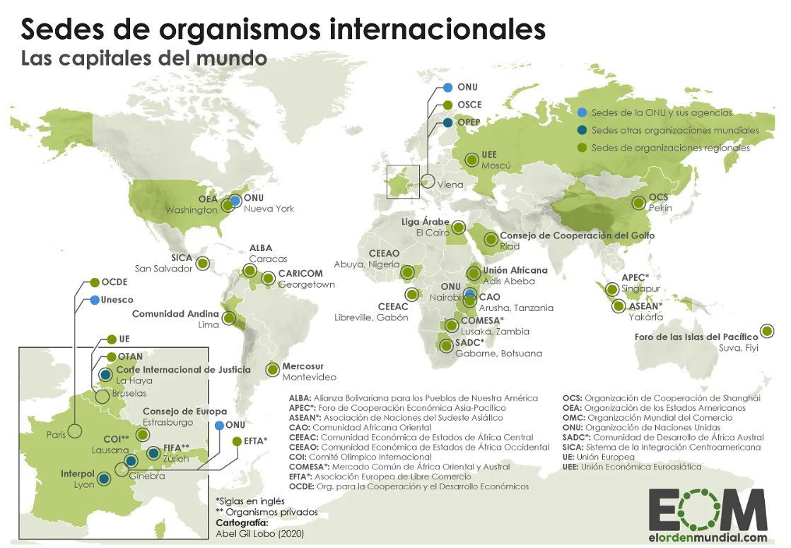
Segundo o seu ámbito temático estes organismos poden dividirse en: económicos (FMI ou Banco Mundial...); militar e defensa (OTAN, Consello de Seguridade da ONU...); político e diplomático (ONU, TPI ou Tribunal Penal Internacional...); científico e sanitario, ambiental, educativo e cultural (OMS: Organización Mundial da Saúde, IPCC: Panel intergobernamental sobre o Cambio Climático, UNESCO, FAO: Organización para a agricultura e a alimentación...).

* Por outro lado, clasificados por ámbito xeográfico hai institucións globais (ONU) e institucións rexionais (Unión Africana, Mercosur en Sudamérica, ASEAN no Sueste asiatico, UE...).
4.3. A ONU
A Organización das Nacións Unidas (ONU) foi fundada en 1945, despois da Segunda Guerra Mundial, cando os Estados se deron de conta de que era necesario crear unha institución que resolvese os conflitos de forma pacífica.
Na actualidade, 193 países, case todos os Estados do mundo, forman parte desta organización.

A ONU ten tres obxectivos principais:
- Defender os dereitos humanos.
- Manter a paz.
- Traballar na cooperación internacional.
Os organismos especializados de Nacións Unidas formulan recomendacións sobre materias concretas.
A ONU ten algúns puntos débiles que dificultan o seu labor.
Hai cinco Estados (Estados Unidos, Rusia, China, Reino Unido e Francia) que poden vetar as decisións, polo que queda exposta aos seus intereses.
Ademais, non ten financiamento propio nin un exército propio, polo que depende das achegas dos Estados.

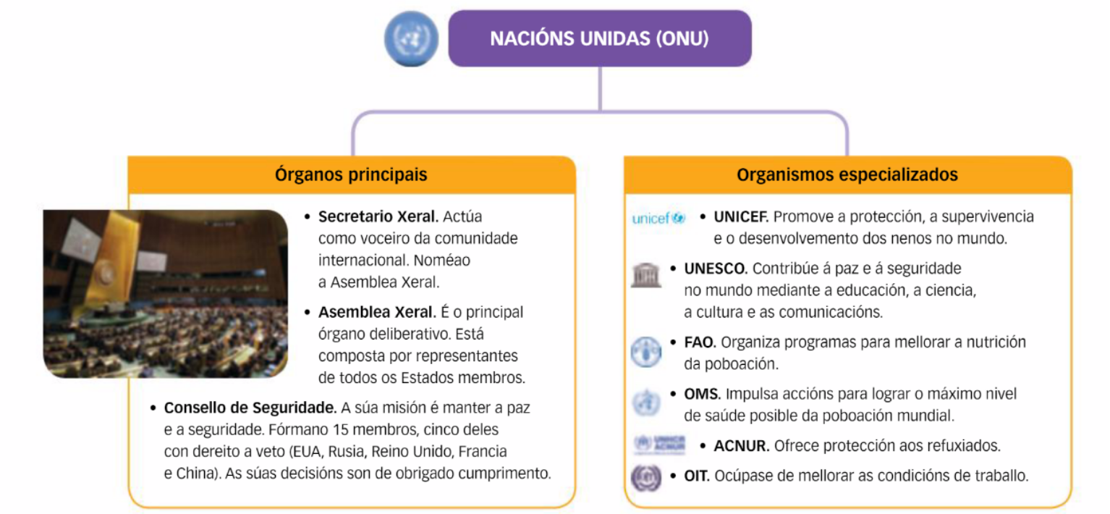
Nacións Unidas conta cuns órganos principais e algúns organismos especializados para desenvolver a súa actividade:

http://www.un.org/es/universal-declaration-human-rights/

5. Os conflitos entre Estados.

5.1. Tipos de conflitos
En ocasións, prodúcense conflitos entre os Estados por motivos moi diversos, como o control dos recursos naturais (petróleo, diamantes, auga...), disputas territoriais, enfrontamentos nacionalistas ou étnicos, diferenzas relixiosas ou culturais, etc.
- Os conflitos económicos
- Os conflitos diplomáticos
- Os conflitos armados,
Tamén poden producirse conflitos dentro dun mesmo Estado.
5.2. A escalada do terrorismo
O terrorismo é unha forma de conflito en que un Estado se enfronta a grupos armados que utilizan a violencia indiscriminada contra a poboación e as institucións, coa intención de aterrorizalas e sometelas ao seu dominio. É unha das grandes ameazas para a paz e a liberdade.

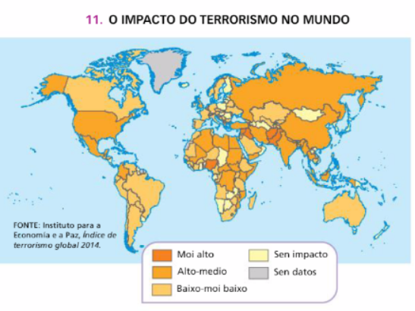
Ata o atentado de Al-Qaeda contra as Torres Xemelgas de Nova York o 11 de setembro de 2001, o terrorismo supoñía un conflito interno dalgúns Estados. Desde entón, iniciouse o chamado terrorismo global, que presenta os seguintes trazos:
- Ten unha estrutura internacional, é dicir, varios grupos terroristas dispersos por todo o mundo actúan de forma coordinada no nome dunha organización terrorista.
- Posúe un forte compoñente relixioso.
- Os seus obxectivos son internacionais. Actúa en calquera parte do mundo, levando a cabo accións indiscriminadas, moi sanguentas e con gran valor simbólico.

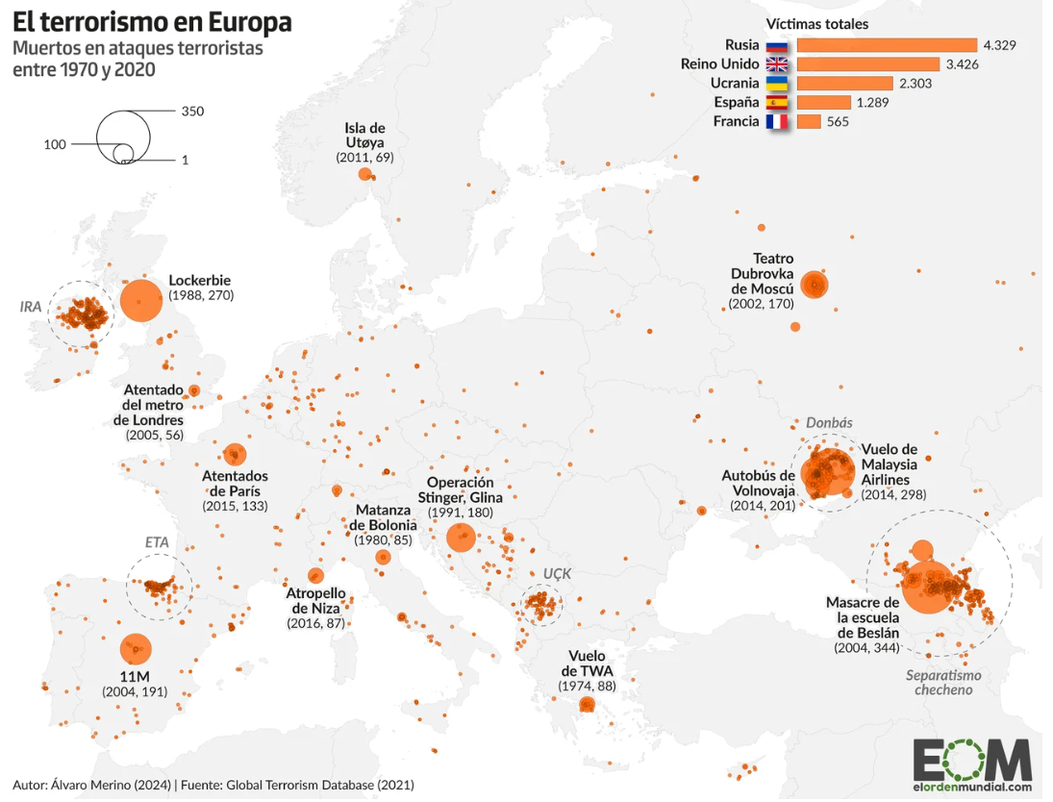

5.3. A intervención da comunidade internacional
A intervención da comunidade internacional ante un conflito grave entre Estados está tutelada pola ONU.
As Nacións Unidas só autorizan o uso da forza no caso de lexítima defensa ante unha agresión ou para axudar os pobos baixo dominio dun imperio colonial e desexan independizarse.
O dereito de inxerencia supón a intervención nun Estado mediante a forza e sen o seu consentimento para protexer a poboación civil da violencia repetida e indiscriminada á que se ve sometida ou para axudala en situacións de urxencia derivadas do conflito que vive, como xenocidios, fames. ..
As Forzas de Paz da ONU, coñecidas como Cascos Azuis pola cor do seu uniforme, están formadas por militares dos exércitos dos países que integran a ONU.
A súa función principal é crear ou manter a paz en áreas de conflito.
En ocasións, a ONU autoriza a outras organizacións a actuar no seu nome, por exemplo, a OTAN.
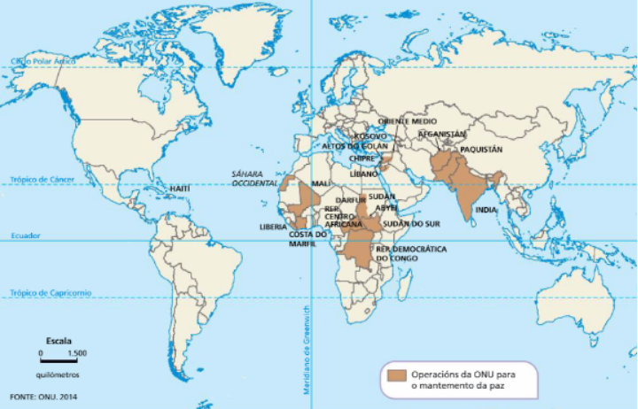

Conflitos pola agua:
https://www.youtube.com/watch?v=aXKmKpmHHaE

https://www.youtube.com/watch?v=UdQHNU5IzfI

https://www.youtube.com/watch?v=FZbhAPI_2-U

